MEDIENINFORMATION

Hufschmied Zerspanungssysteme stellt Aluminiumfräswerkzeug BoneCrusher vor
Nachhaltige Zerspanung durch Verzicht auf Kühlschmierstoffe
Bobingen, 12. März 2025 – Hufschmied Zerspanungssysteme stellt mit „BoneCrusher“ ein Werkzeug zur Trockenbearbeitung von Aluminiumstrangpressprofilen vor, das Prozesse bei der Verarbeitung dieser Profile revolutioniert. BoneCrusher erreicht gesteigerte Oberflächengüten ohne den Einsatz von Kühlschmierstoffen. Dadurch wird die Zerspanung ressourcenschonend, nachhaltig und durch den Wegfall giftiger Dämpfe zudem gesundheitsschonend. Trockene Späne ersparen dem Nutzer die aufwendige Reinigung der Werkstücke von verklumpten, anhaftenden Spänen. Die neuen prozess- und werkstoffoptimierten, spezialbeschichteten Werkzeuge sind ab sofort in 16 Standardgrößen erhältlich, kundenspezifische liefert Hufschmied auf Anfrage.
Hochwertige, gratfreie Fräsergebnisse ganz ohne Schmierung – mit dem BoneCrusher setzt Hufschmied in der Bearbeitung von Aluminiumstrangpressprofilen neue Maßstäbe bei Nachhaltigkeit und Effizienz. Bisher mussten die teilweise als Klumpen in Hohlräumen klebenden nassen Späne aufwendig entfernt werden. Durch anhaftende Späne bestand die Gefahr, dass eloxierte Flächen beschädigt oder die KTL-Beschichtung gestört wurde. Ganze Prozessschritte der Reinigung fallen dank des Trockenbearbeitungswerkzeugs von Hufschmied weg. Die Schadstoffbelastung der Maschinenbediener durch Kühlmittel entfällt und trockene Späne lassen sich leichter recyceln.
„Wir freuen uns, dass es uns mit dem BoneCrusher-Werkzeug für die Bearbeitung von Aluminiumstrangpressprofilen gelungen ist, ein effizientes, langlebiges Werkzeug zur Prozessoptimierung zu entwickeln, das zugleich ressourcenschonend und nachhaltig ist, weil es erstmals in dieser Anwendung erlaubt, auf Kühlung und Schmierung zu verzichten“, erklärt Christel Hufschmied, Geschäftsführerin der Hufschmied Zerspanungssysteme GmbH.

Verfügbares Bildmaterial
Folgendes Bildmaterial steht druckfähig im Internet zum Download bereit:
https://kk.htcm.de/press-releases/hufschmied/
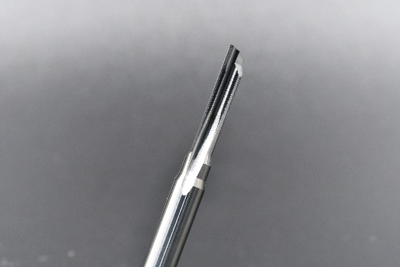Bildquelle: Hufschmied Zerspanungssysteme
Eine innovative Einschneidengeometrie und eigens entwickelte Beschichtung machen den „BoneCrusher“ von Hufschmied zum perfekten Trockenbearbeitungswerkzeug für Aluminiumstrangpressprofile.

Verfügbares Videomaterial
Folgendes Videomaterial finden Sie in unserem YouTube-Kanal:
https://www.youtube.com/watch?v=9GNPqoT26iU
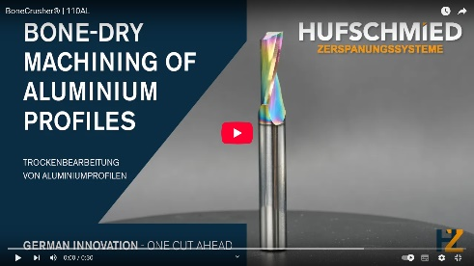
Quelle: Hufschmied Zerspanungssysteme

Video zur Trockenzerspanung

Über Hufschmied Zerspanungssysteme GmbH
Die 1991 gegründete Hufschmied Zerspanungssysteme GmbH mit Hauptsitz in Bobingen bei Augsburg ist ein Hersteller prozessoptimierter Präzisionswerkzeuge für die zerspanende Fertigung und Friction Stir Welding. Durch die frühzeitige Konzentration auf die Bearbeitung von Kunststoffen, Glasfaserwerkstoffen und Carbonfaser nimmt Hufschmied in Europa einen Spitzenplatz in der Entwicklung von Lösungen für neue Werkstoffe ein. Das Unternehmen ist etablierter Systemlieferant renommierter Werkzeugmaschinenhersteller. Hochleistungswerkzeuge und Fertigungsprozessberatung von Hufschmied werden besonders in der Automobil- und Luftfahrtindustrie sowie in der Medizintechnik geschätzt. Das Unternehmen ist in zahlreichen Organisationen engagiert, darunter dem Composites United Deutschland e. V. Die Fertigungen von Hufschmied sind in Bobingen, Winterlingen und Sigmaringen auf der Schwäbischen Alb angesiedelt. Hufschmied ist nach ISO 9001:2015 (Qualitätsmanagement) und ISO 14001:2015 (Umweltmanagement) zertifiziert.

Hufschmied Zerspanungssysteme GmbH – One Cut Ahead
Weitere Informationen unter www.hufschmied.net

Weitere Informationen:  Hufschmied Zerspanungssysteme GmbH  Marco Beigl  Edisonstraße 11d  86399 Bobingen  Deutschland  Telefon: +49 8234 9664-0  Telefax: +49 8234 9664-99  E-Mail: info@hufschmied.net  www.hufschmied.net | Pressekontakt:  HighTech communications GmbH  Brigitte Basilio  Brunhamstraße 21  81249 München  Deutschland  Telefon: +49 89 500778-20  E-Mail: b.basilio@htcm.de  www.htcm.de

